一种基于双向长短时记忆网络的电力电缆故障识别方法

|  |  |
| --- | --- |
| 申请号： |  |
| 申请日： |  |
| 申请（专利权）人： |  |
| 地址： |  |
| 发明人： | [ 姚利娜,曹栋] |
| 主分类号： |  |
| 公开（公告）号： |  |
| 公开（公告）日： |  |
| 代理机构： |  |
| 代理人： |  |

|  |  |  |
| --- | --- | --- |
| **（19）中华人民共和国国家知识产权局** | | |
|  |  |  |
| **（12）发明专利** | |
| **（10）授权公告号**  **（45）授权公告日** | | |

|  |  |
| --- | --- |
| **（21）申请号**  **（22）申请日**  **（71）申请人**  **地址**  **（72）发明人** [ 姚利娜,曹栋]  **（74）专利代理机构**  **代理人** [] |  |
| **（54）发明名称**  一种基于双向长短时记忆网络的电力电缆故障识别方法 |  |
| **（57）摘要**  本发明公开一种基于双向长短时记忆网络的电力电缆故障诊断方法。本文以电力电缆为研究对象，包括单相接地短路故障、相间短路故障、两相同时短路故障和三相短路故障。根据供电系统的组成与特点，在考虑实际情况的前提下，在Matlab 中搭建10kV系统电力电缆仿真模型，对不同短路故障下的电压信号进行仿真，同时验证了仿真模型的可行性。其次对仿真得到的电压信号进行预处理后，构建样本数据集。搭建一维卷积神经网络，提取电力电缆故障信号的有效特征。接着考虑电缆故障信号的时序信息，构建基于双向长短时记忆网络的电缆故障检测模型。最后对双向长短时记忆网络的电缆检测模型进行优化。该方法为电力运维的安全性和可靠性提供了保障，具有实际意义。 |

1.一种基于双向长短时记忆网络的电力电缆故障诊断方法，其特征在于:包括对单相接地短路故障、两相相间短路故障、两相接地短路故障和三相短路故障的分类识别。

通过仿真获取故障电缆稳态期间连续多个周期的短路电压,按照一定的采样率对信号进行采样，获得样本数据集。对得到的数据集利用双向长短时记忆网络深度学习分类器对多电力电缆故障信号进行分类识别。

电力电缆故障包括单相接地短路故障、两相相间短路故障、两相接地短路故障和三相短路故障。通过电路仿真模型，分别得到各种故障电压值。按照一定的采样频率对采集到的故障信号进行预处理，得到原始样本集。搭建由一维卷积神经网络和双向长短时记忆网络组成的深度学习网络，对采集到的电力电缆故障样本进行分类识别。

2.根据权利要求1所述的电缆故障包括单相接地短路故障、两相相间短路故障、两相接地短路故障和三相短路故障。其单相接地短路故障发生时，因为总负荷电阻减小，使得故障相电流增大，线电压减小，电压降为零，其它两相的电压升为原来的倍。其两相相间短路故障发生时，故障两相的电压总是大小相等，相位相同，数值为非故障相电压的一半。其两相接地短路故障发生时，非故障相的电流基本保持不变，故障相的电压急剧减小，非故障相的电压基本保持不变，为故障前电压大小的1.5倍，但仍小于单相接地时电压的幅值。其三相短路故障发生时，三相短路电流幅值相等并且相角相差120°，三相线电流相加等于零，三相电压相加也等于零。

3.根据权利要求1所述的样本数据采集，为了电缆故障信号进行特征分析以及后续电缆故障检测算法的训练与测试，需要采集大量的数据作为实验的数据集。本方法选取单个样本长度为2560，即每相样本的长度为2560，三相样本长度为7680。对上述四大类故障信号进行采集，一共得到12550个样本。

4.根据权利要求1所述的，其特征在于，利用卷积神经网络执行电缆故障检测任务，对样本进行端到端的训练，避免了传统算法复杂的特征设计。不同于现有的人工设计提取特征，利用卷积神经网络可以实现特征的自动化提取。同时因为电缆故障信号具有一维特性，采用一维卷积网络来处理电缆故障信号的解释性更强。

5.根据权利要求4所述，其特征在于卷积神经网络最初被大范围用于图像识别，卷积网络的输入为图片等二维矩阵。卷积网络内部特征图和卷积核也是二维的。但是电缆故障信号是典型的一维信号，采用一维卷积网络处理电缆故障信号效果更好。所以尝试采用--维卷积网络进行电缆故障检测。一维卷积的特点具有局部连接、权值共享。

6.根据权利要求4所述基于一维卷积神经网络构建电缆故障检测模型。该模型的输入数据为一维数据，输入数据直接采用电缆故障数据集样本,每个样本的大小均为,一共包含9类，所以输入层尺寸为，输出层尺寸为。

7.根据权利要求6所述的该模型包含四层一维卷积层以及四层一维池化层，第一层卷积核尺寸设定3，个数设定16个，第二层卷积核尺寸设定3，个数设定32，第三层卷积核尺寸设定3，个数设定64个，第四层卷积核尺寸设定3，个数设定为128个。池化尺寸设定为2，步长均设定为2。

8.根据权利要求1所述其特征在于，长短时记忆（LSTM）网络通过引入三个门记忆信息和遗忘信息，可以很好的捕捉较长距离的依赖关系。但是LSTM存在一点不足，LSTM的状态延时间从前往后单向传递，没有办法考虑从后到前的的信息。但在电缆故障问题上，当前输出不仅与之前的状态有关，还与之后的状态有关，需要同时考虑之前与之后的状态，网络的输出也会更精确。在LSTM基础上，引入前向LSTM和后向LSTM，提出双向长短时记忆网络（BiLSTM）。

9. 根据权利要求8所述双向长短时记忆网络其特征在于，前向层和后向层共同连接着输出层，前向层从时刻1到时刻t正向计算一遍，得到并保存每个时刻的前向隐藏层输出。后向层沿着时刻t到时刻1反向计算一遍，得到并保存每个时刻后向隐层输出。最后将前向层和后向层在每个时刻的隐藏层输出结合，得到最终的输出结果：



10.根据权利要求8所述的双向长短时记忆网络，其特征在于虽然一维卷积神经网络很好的适应了电缆故障信号的一维特性，提取故障信号的局部特征，避免了人工提

取特征的过程，但却没有考虑信号的时序信息，无法解决故障信号长信息的长期依赖问题。而双向长短时记忆网络考虑了电缆故障信号的长时序信息，解决了长期依赖问题，并且取得了比一维卷积网络更高的准确率。

11.根据权利要求10所述的方法，其特征在于，卷积层后接2层BiLSTM层，每个BiLSTM层包含前向层和后向层，隐藏节点数均设为256。每层BiLSTM层仍加dropout, dropout概率设为0.5。dropout层仅用来训练网络模型，在测试时移除所有dropout层。BiLSTM网络层后面接全连接层，经softmax输出类别。

**一种基于****双向长短时记忆网络的电力电缆故障识别方法**

**技术领域**

[0001] 本发明属于电力电缆故障信号识别技术领域，具体涉及一种基于双向长短时记忆网络的电力电缆故障识别方法。

**背景技术**

[0002] 随着现代工业的发展和城市化水平的提高，电力电缆作为传输电能的重要工具，越来越得到人们的重视，其运行的可靠性直接影响电力系统的正常运行。电力电缆在长期运行过程中，易受到电场、热效应、机械应力、化学腐蚀以及环境条件等因素的影响，其绝缘品质将逐渐劣化。某电网的电力电缆部分已达到使用寿命30年的期限，加上各种潜在的缺陷及问题存在便有可能引发绝缘击穿事故。同时由于电力电缆敷设于地下，一旦出现故障，会造成难以估量的停电损失。为提高供电的可靠性，减少经济损失，对电力电缆应采用科学的故障识别技术与合理的检修体制，发现问题于萌芽状态并及时解决,确保其健康、安全运行，减少经济损失。

[0003] 电力电缆设备状态监测局限于传统意义上的设备简单参数监测，并且依赖专业的人员去进行故障诊断与检修，缺乏智能化分析的手段。

[0004] 基于人工神经网络的方法虽然可以实现故障类型的判别，但是其自身训练时间长、判别精度低。因此，如何选择和改进神经网络模型使其更好的与实际工况相结合,仍然需要进一步的研究与验证。

[0005] 近年来, 深度学习技术因其优异的性能广泛用于计算机视觉和自然语言处理领域。深度学习技术没有显式的特征提取过程，直接把底层特征作为深度学习模型的输入,通过多层的非线性映射方式,提取抽象不变的高层属性特征,形成表征数据分布式的表示，相较于浅层机器学习模型具有更强的泛化能力,能刻画数据更加丰富的信息本质.因此,将深度学习技术用于电缆故障信号识别,将是电缆故障识别领域的一个研究热点。

**发明内容**

[0006] 本发明针对电力电缆故障信号难以识别的问题，提供了一种基于双向长短时记忆网络的电力电缆故障识别方法。

[0007] 本发明采用的技术方案如下：一种基于双向长短时记忆网络的电力电缆故障识别方法,包括：

[0008] 步骤S1，首先根据电力电缆的结构，利用matlab软件在simlink仿真平台上搭建10KV电力电缆运行模型。10KV供电网络采用三芯电缆，即由A相、B相、C相三相线路组成。除了三相短路故障属于对称性短路故障外，其余都是不对称短路故障。

[0009] 步骤S2，根据运行经验，对于电力系统故障来说，短路故障在所有电缆故障中所占比重最大。主要包括:单相接地短路、两相接地短路、两相相间短路、三相短路故障。因此仿真出单相接地短路故障、两相相间短路故障、两相接地短路故障和三相短路故障，得出仿真结果的故障电压信号。

[0010] 步骤S3，根据得出的各种短路故障的电压信号，采集得到故障样本集。为了电缆故障信号进行特征分析以及后续电缆故障检测算法的训练与测试，需要采集大量的数据作为实验的数据集。选取单个样本长度为2560，即2560个采样点。每相样本的长度为2560，三相样本长度为7680。对上述四大类故障信号进行采集，一共得到12550个样本。

[0011] 步骤S4，搭建一维卷积神经网络，提取电力电缆故障信号的有效特征。卷积层包含四层一维卷积层以及四层池化层，第一层卷积核尺寸设定3，个数设定16个，第二层卷积核尺寸设定3，个数设定32，第三层卷积核尺寸设定3，个数设定64个，第四层卷积核尺寸设定3，个数设定为128个。池化尺寸设定为2，步长均设定为2。

[0012] 步骤S5，搭建双向长短时记忆网络，对由卷积层提取到的有效特征，使双向长短时记忆网络对提取到的有效特征进行识别与分类。

[0013] 基于一维卷积神经网络和基于双向长短时记忆网络的电缆故障检测模型，用于处理直接对原始数据进行处理。将一维卷积网络与双向长短时记忆网络结合，对双向长短时记忆网络的电缆故障模型进行优化。相比传统的机器学习算法，一维卷积模型和双向长短时记忆网络模型在检测准确率上都很大的提高。

[0014] 虽然一维卷积神经网络很好的适应了电力电缆故障信号的一维特性，提取故障信号的局部特征，避免了人工提取特征的过程，但却没有考虑故障信号的时序信息，无法解决故障信号长信息的长期依赖问题。而双向长短时记忆网络考虑了电缆故障信号的长时序信息，解决了长期依赖问题，并且取得了比一维卷积网络更高的准确率，但是双向长短时记忆网络的特征提取能力相对卷积网络较弱。

[0015] 如果双向长短时记忆网络输入更好的特征，其检测准确率将进一步提升。 基于此，将一维卷积网络与双向长短时记忆网络结合，提出一种改进的双向长短时记忆网络的电缆故障检测模型。

[0016] 将一维卷积网络与长短时记忆网络的特点相结合，利用一维卷积强大的特征提取能力与双向长短时记忆网络的时序信息捕捉能力，对双向长短时记忆网络的电缆故障模型进行改进。

[0017] 首先选择一维卷积从输入中获得信息丰富的特征。接着将特征向量输入到双向长短时记忆网络中，双向长短时记忆网络可以捕捉长期依赖关系，同时双向结构获取过去和未来的信息。在双向长短时记忆网络基础上搭接全连接层，进行电缆故障检测预测。

[0018] 搭建的一维卷积网络与长短时记忆网络结构为，输入的数据大小为7680X1，其中1是通道数，即是个一维的向量。

[0019] 其中卷积神经网络部分为4层一维卷积层和4层池化层，卷积层各层尺寸均是3，池化层均采用最大值池化，池化大小为2，步长为2。 从第一层开始，每层卷积核个数分别为16、32、64、128，一共四层。在第四层--维卷积层输出端加入dropout层，dropout层的概率设为0.5，即以0.5的概率将输入值设置为0。

[0020] 卷积层后接2层双向长短时记忆网络层，每个双向长短时记忆网络层包含前向层和后向层，隐藏节点数均设为256。每层双向长短时记忆网络层仍加dropout, dropout概率设为0.5。dropout层用来训练网络模型，在测试时移除所有dropout层。

[0021] 双向长短时记忆网络层后接全连接层，经Softmax函数输出类别。

[0022] 一种基于双向长短时记忆网络的电力电缆故障识别方法，其训练算法的过程如下：

[0023] 首先采集电力电缆故障信号,对电缆故障信号进行归一化处理, 输入的数据大小为7680X1的向量，作为输入特征向量。

[0024] 根据电力电缆故障信号的输入特征向量,设置一个由8层结构的深度神经网络模型，第一层为输入层,中间层为卷积神经网络和长短时记忆层,最后一层为全连接输出层,利用归一化指数函数(Softmax)作为最终输出;

[0025] 训练深度长短时记忆网络:通过反向传播优化算法对损失函数进行迭代优化,并朝着损失函数减小的方向更新网络权重系数,当达到设置的迭代轮数或损失值经过设定迭代轮数不再降低时,停止对深度长短时记忆网络的训练,得到训练好的深度长短时记忆网络结构;

[0026] 基于双向长短时记忆网络的电力电缆故障识别方法:将待识别的故障信号经过预处理后,输入到一维卷积网络与长短时记忆网络模型进行分类识别，得到识别结果。

[0027] 一维卷积网络的特点是局部连接、权值共享。一维卷积的卷积核是一维的。一维卷积核仅在特征图上沿一个方向遍历。一维卷积过程如下：

[0028]  （1）

[0029] 其中为激活函数， 为偏置项。m为第i-1层特征图标号。 为第层卷积核的大小。 是到标号m的特征图的卷积核中第位置的值。表示第层第 个特征图上第个位置上的值。

[0030] 长短时记忆网络通过引入三个门记忆信息和遗忘信息，可以很好的捕捉较长距离的依赖关系。但是LSTM存在一点不足，LSTM的状态延时间从前往后单向传递，没有办法考虑从后到前的的信息。但在某些问题上，当前输出不仅与之前的状态有关，还与之后的状态有关，需要同时考虑之前与之后的状态，网络的输出也会更精确。LSTM基础上，引入前向LSTM和后向LSTM，提出双向长短时记忆网络。

[0031] 前向传播层和后向传播层共同连接着输出层，前向层从时刻1到时刻t正向计算一遍，得到并保存每个时刻的前向隐层输出。后向层沿着时刻t到时刻1反向计算一遍，得到并保存每个时刻后向隐层输出。最后将前向层和后向层在每个时刻的隐层输出结合，得到最终的输出结果。数学表达式如下：

[0032]  （2）

[0033] 其中表示输入，表示t时刻前向层隐层输出， 表示 t时刻后向层隐

层输出。表示t时刻最终输出。表示权重参数，前向层所有神经元权重参数 一样，后向层所有神经元权重参数一样，他们是权重共享的。

[0034] 基础的长短时记忆网络中使用的损失函数是均方差函数，多用于回归任务，而对于本研究的分类任务，需要使用的是交叉熵损失函数，它能够判断两个概率分布之间的相似度，假设实际分布为p(x),期望分布为q(x)，则交叉熵的定义为：

[0035]  （3）

[0036] 故而常规双向长短时记忆分类网络的损失函数定义为：

[0037]  （4）

[0038] 其中，为模型输出的预测结果，为期望得到的结果。

[0039] 但事实上，样本点能够表征的内容有限，同时模型的学习能力也是有限的，所以模型很难做到对于正样本的输出结果就是1,对于负样本的输出直接就是0。因此，在实际的故障数据诊断时,可以设定一个阈值，只要模型对某个样本点的类别判断大于此阙值，就可以将其判定成正样本，而如果小于与此阈值相关的某个数则为负样本。

[0040] 针对损失函数的思想，都是希望模型可以关注分类结果不准确的样本来提升模型整体的分类效果，而不是为了降低损失值，对相对容易拟合的数据进行过分学习。所以本研究的优化方法是，设定一个阈值m, m∈[0,1]，如果分类器认为某个正样本的得分比m大以及认为某个负样本的得分比1- m小，都不会引起模型的更新；但是如果某样本的得分处于1- m与m之间，此时模型就会更新。

[0041] 已知阶跃函数为：

[0042]  （5）

[0043] 则可将交叉熵损失函数更新为：

[0044]  （6）

[0045]  （7）

[0046] 对于交叉熵损失函数的改进之处就是引入了参数 。 此时，如果输入的是正样本，则,所以，当时，=0, 那么L=0，模型无需更新;倘若,为1,那么将按照正常的交叉熵进行训练更新。对于负样本的处理同理。这样，模型有选择性地进行更新，能够有针对性地提升分类性能。

**附图说明**

[0047] 图1是本发明的基于双向长短时记忆网络的电力电缆故障信号识别全流程框架图；

[0048] 图2单层双向长短时记忆网络结构；

[0049] 图3是本发明的卷积神经网络和双向长短时记忆网络结构图；

[0050] 图4是本发明网络模型训练过程中损失值和准确率的学习曲线；

[0051] 图5是本发明故障信号识别算法的识别混淆矩阵。

**具体实施方式**

[0052] 下面结合附图和实施例对本发明作进一步的详细说明。可以理解的是，此处所描述的具体实施例，仅仅用于解释本发明，而非对本发明的限定。

[0053] 本实施例的一种双向长短时记忆网络的电力电缆故障信号识别方法，以某批次采集电力电缆故障信号数据为例，实现流程如图1所示,具体实施步骤如下：

[0054] 步骤1、电力电缆故障信号的预处理:

[0055] 带标签的故障信号原始数据包含信号类型9类,信号个数合计12550个。

[0056] 数据集划分:将标记好标签的样本集随机打乱顺序,按9:1进行分层抽样，划分训练集和测试集。并将训练集按8:2进一步细分为训练集和验证集。最终训练集样

本数为11295。

[0057] 步骤2、搭建深度神经网络，其结构主要由卷积层和双向长短时记忆层组成。双向长短时记忆网络其结构如图2所示：

[0058] 构建输入层:通过采集电力电缆故障信号，作为输入特征。根据所选特征输入层形状为7680X1。

[0059] 构建一维卷积层:选用4层的卷积层和4层最大池化层。卷积层的尺寸大小为3，每层卷积核的个数分别为16、32、64、128。

[0060] 构建长短时记忆层:本实施例选用2层的双向长短时记忆网络,2层双向长短时记忆层的单元输出空间维度均设置为256维。每层双向长短时记忆层后增加一层失活层,失活概率设置为0.5。

[0061] 步骤构建全连接输出层:全连接输出层神经元个数根据故障信号类型设置为9.每个神经元采用非线性整流函数激活。通过指数平均(softmax)函数,获得分类信号类型标签及对应所属概率的输出。

[0062] 步骤3、训练深度神经网络。

[0063] 优化器的选择:本实例选择Adam算法作为模型优化器,学习率设置为0.001,指数衰减率设置为0.9,指数衰减率设置为0.999。

[0064] 性能评估指标的选择:本实施例选择识别准确率作为训练阶段评价网络模型好坏的性能评估指标。

[0065] 批处理大小选择:本实施例批处理大小设置为128。

[0066] 训练轮数选择:本实例训练轮数设置为500轮，提前终止训练轮数设置为5。

[0067] 网络模型训练:每一轮训练时将训练集打乱顺序并按批处理大小分为150份输入至网络模型进行训练,利用损失函数和优化器对网络权重系数进行更新,每轮训练后将验证集数据输入网络模型获取模型损失值与准确率,以指导模型训练防止模型欠拟

合或过拟合。

[0068] 步骤4、基于双向长短时记忆网络的电力电缆故障信号识别:

[0069] 以将电力电缆故障信号测试集样本输入到训练好的网络模型中，得到故障信号样本所属故障信号类型及概率的输出。根据测试集标签对识别的故障信号类型进行评估。

[0070] 从图4可以看出，实线代表着损失函数，虚线表示准确率。迭代次数提高，准确率逐渐增高，损失函数逐渐降低。当网络最终收敛时，训练集准确率最高为95.69%。经测试集数据对模型进行多次测试，最终测试集平均准确率为96.28%。

[0071] 从图5可以看出，电缆故障正确分类的概率达到96.4%，经一维卷积网络提取特征后，再送入双向长短时记忆网络中进行检测，每类信号均得到了很好的区分。通过改进双向长短时记忆网络的电力电缆检测模型，准确率达到最高，可以用来检测电缆故障信号。

[0072] 以上仅是针对本发明的优选实施例及其技术原理所做的说明，而并非对本发明的技术内容所进行的限制，任何熟悉本技术领域的技术人员在本发明所公开的技术范围内，所容易想到的变化或替换，都应涵盖在本发明的保护范围内。

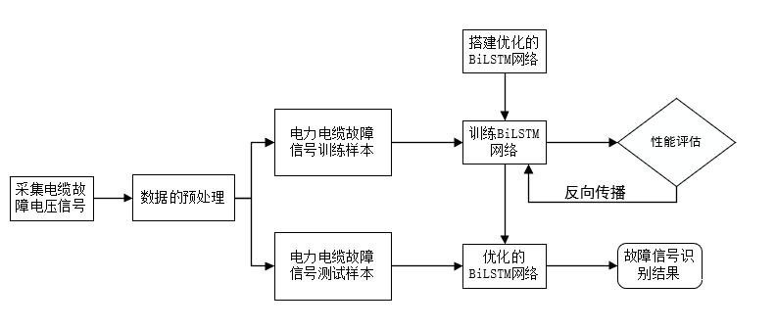

图1

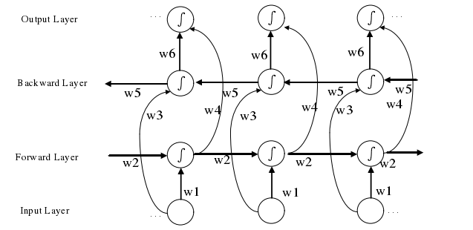

图2

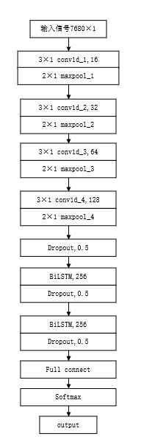

图3

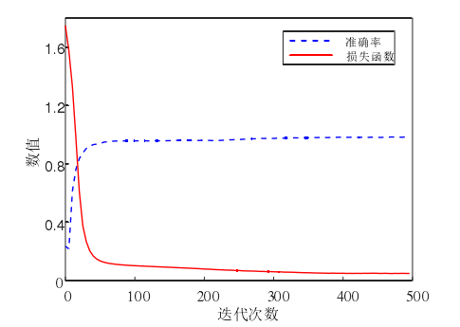

图4

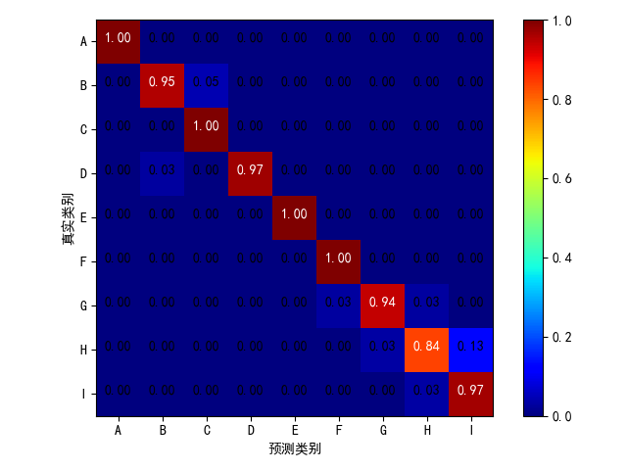

图5